TEPCOスマートホーム 遠くても安心プラン

一人暮らしの高齢者向け見守りサービス家電の使用状況を、スマートフォンで確認できます。

離れたご家族の家電の使用状況を、

お手持ちのスマホに知らせてくれるサービスです。

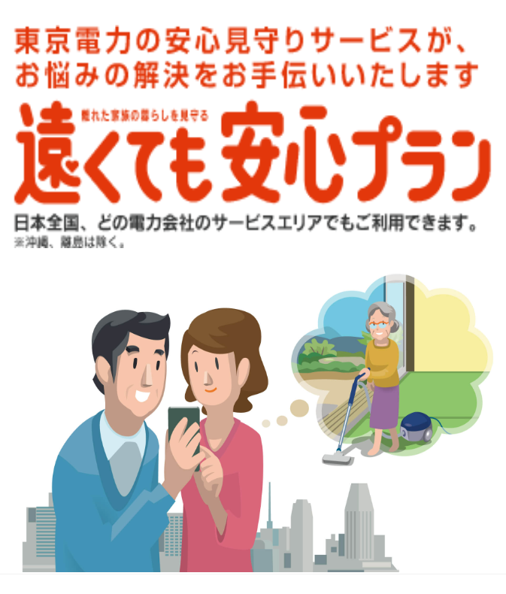

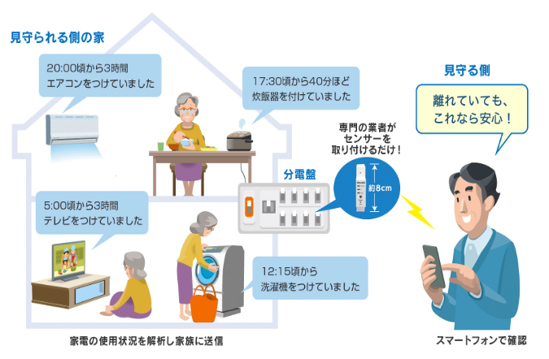

スマホでいつでも好きな時に

電力使用状況を確認

ご家族がいつ、どんな家電を使用したのか、スマホやPCのブラウザからいつでも確認できます。

さらに、家電の電力使用状況の日次・週次レポートもメールでお届けします。

今の様子

